**电子轨道与元素周期表**

2015/12/9

（未完成：解释一些什么 1s22P2 之类的符号吧！）

在这里， 用最简单的方式介绍原子的壳层结构，并解释元素周期表如何根据壳层结构分出每个周期。

首先画一下原子轨道

为方便画图和描述, 用下图来表示原子, 假设电子的轨道是一个个圆圈.



现在要把电子放到这些轨道上面来，使电子的总能量最小. 这种状态叫做原子的基态. 理想的状态是，所有电子都在最小的一圈轨道上，但是由于每条轨道只能容纳一定数目的电子，另一些电子不得不进入其他轨道。

为了解释每条轨道能容纳多少电子，把每个轨道的“空位”用一行格子描述. 当一行格子被电子填满时，该轨道就不能容纳更多电子了.



给不同的格子命名: 从半径最小的轨道开始，用数字1,2,3…依次命名每条轨道，这些数字也叫主量子数，用来表示. 在上图中，每条轨道从第一列开始依次用 命名，每一列有相同的角量子数，用来表示. 的角量子数依次是. 把行标和列标组合起来, 就能得到任意一个格子的名称，例如第三行第二列的格子叫做. 对于主量子数为的行，角量子数从增加到，也就是说第行有个格子.

接下来，每个格子又能装不同数目的电子，任意一格能装的电子数等于. 这是因为，对于角量子数为的格子，还存在另一个参数，叫磁量子数. 对于特定的角量子数，可以取等个不同的值. 所以每个格子又可以根据不同的细分成个小格子. 最后, 每一个小格子里面能装两个电子. 总共算下来，第行刚好可以装个电子(见下图).

到此为止, 每条轨道承载电子的数目已经解释清楚了, 但是应该如何把电子往格子里面放呢? 为了使电子总能量最小，对于氢原子(1个核外电子), 显然电子应该放在格子里, 氦原子(2个核外电子)可以把两个电子都放在格子里, 从而把的轨道填满, 这就是第一周期的两个原子的电子分布. 对于锂原子(3个核外电子)可以在氦原子的基础上往格子里放一个电子… 但奇怪的是, 填电子的顺序并不是从下到上从左到右, 而是如下图中的绿色线条和箭头所示, 即按照1S, 2S, 2P, 3S, 3P, 4S, 3D, 4P, 5S…的顺序来填上图的格子. 格子内的数字表示每格能装下的电子数, 即.



**元素周期表的排序**

要判断某个原子所在的周期, 就先根据原子序号找出上图中所有装有电子的格子, 其中最大的格子就是该元素所在的周期. 例如30号元素, 可以按照上图绿色线条的顺序占满1S, 2S, 2P, 3S, 3P, 4S, 3D (这些格子能容纳的总电子数刚好是30). 其中4S的主量子数最大, , 所以30号元素在第四周期. 按照这个规律, 把上图按照周期分类如下.



**电子轨道与元素周期表**

2015/4/8

在这里， 用最简单的方式介绍原子的壳层结构，并解释元素周期表如何根据壳层结构分出每个周期。

首先画一下原子轨道

为方便画图和描述, 用下图来表示原子, 假设电子的轨道是一个个圆圈.

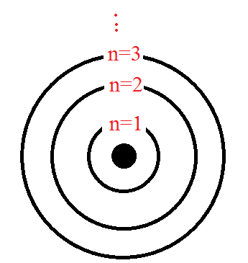

现在要把电子放到这些轨道上面来，使电子的总能量最小. 这种状态叫做原子的基态. 理想的状态是，所有电子都在最小的一圈轨道上，但是由于每条轨道只能容纳一定数目的电子，另一些电子不得不进入其他轨道。

为了解释每条轨道能容纳多少电子，把每个轨道的“空位”用一行格子描述. 当一行格子被电子填满时，该轨道就不能容纳更多电子了.

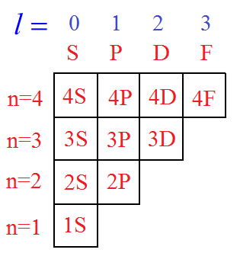

给不同的格子命名: 从半径最小的轨道开始，用数字1,2,3…依次命名每条轨道，这些数字也叫主量子数，用来表示. 在上图中，每条轨道从第一列开始依次用 命名，每一列有相同的角量子数，用来表示. 的角量子数依次是. 把行标和列标组合起来, 就能得到任意一个格子的名称，例如第三行第二列的格子叫做. 对于主量子数为的行，角量子数从增加到，也就是说第行有个格子.

接下来，每个格子又能装不同数目的电子，任意一格能装的电子数等于. 这是因为，对于角量子数为的格子，还存在另一个参数，叫磁量子数. 对于特定的角量子数，可以取等个不同的值. 所以每个格子又可以根据不同的细分成个小格子. 最后, 每一个小格子里面能装两个电子. 总共算下来，第行刚好可以装个电子(见下图).

到此为止, 每条轨道承载电子的数目已经解释清楚了, 但是应该如何把电子往格子里面放呢? 为了使电子总能量最小，对于氢原子(1个核外电子), 显然电子应该放在格子里, 氦原子(2个核外电子)可以把两个电子都放在格子里, 从而把的轨道填满, 这就是第一周期的两个原子的电子分布. 对于锂原子(3个核外电子)可以在氦原子的基础上往格子里放一个电子… 但奇怪的是, 填电子的顺序并不是从下到上从左到右, 而是如下图中的绿色线条和箭头所示, 即按照1S, 2S, 2P, 3S, 3P, 4S, 3D, 4P, 5S…的顺序来填上图的格子. 格子内的数字表示每格能装下的电子数, 即.

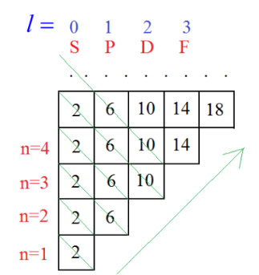

**元素周期表的排序**

要判断某个原子所在的周期, 就先根据原子序号找出上图中所有装有电子的格子, 其中最大的格子就是该元素所在的周期. 例如30号元素, 可以按照上图绿色线条的顺序占满1S, 2S, 2P, 3S, 3P, 4S, 3D (这些格子能容纳的总电子数刚好是30). 其中4S的主量子数最大, , 所以30号元素在第四周期. 按照这个规律, 把上图按照周期分类如下.

